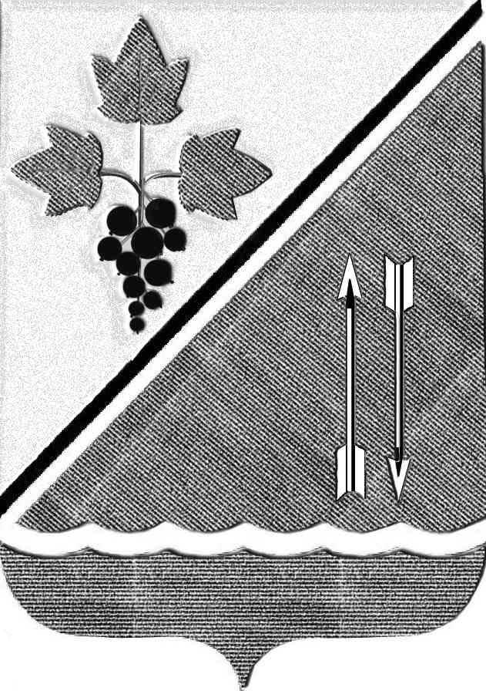

АДМИНИСТРАЦИЯ КАРГАТСКОГО РАЙОНА

НОВОСИБИРСКОЙ ОБЛАСТИ

ПОСТАНОВЛЕНИЕ

г. Каргат



О внесении изменений в постановление администрации

Каргатского района Новосибирской области от 01.02.2022 №43/82-п

Администрация Каргатского района Новосибирской области

**постановляет:**

1. Внести следующие изменения в постановление администрации Каргатского района Новосибирской области от 01.02.2022 №43/82-п «Об утверждении порядка предоставления грантов в форме субсидий из бюджета Каргатского района Новосибирской области физическим лицам на реализацию социально значимых проектов»:

1.1. Пункт 1.6 раздела 1 Порядка дополнить подпунктом з) в следующей редакции:

«з) уровень софинансирования проекта за счет собственных средств жителей ТОС в процентах от запрашиваемой субсидии.»

1.2. Таблицу Приложения 3 к Порядку дополнить строкой 8 в следующей редакции:

|  |  |  |
| --- | --- | --- |
| 8 | Уровень софинансирования проекта за счет собственных средств жителей ТОС в процентах от запрашиваемой субсидии. | от 1 до 2 % – 1 балл;  от 3 до 4 % – 5 баллов;  от 5% и выше – 10 баллов |

1.3. Таблицу Приложения 4 к Порядку дополнить строкой 8 в следующей редакции:

|  |  |  |  |  |
| --- | --- | --- | --- | --- |
| 8 | Уровень софинансирования проекта за счет собственных средств жителей ТОС в процентах от запрашиваемой субсидии. |  |  |  |

2. Управляющему делами администрации Каргатского района (Кузьмину С.В.) опубликовать постановление на официальном сайте администрации Каргатского района Новосибирской области.

3. Постановление вступает в законную силу после его официального опубликования.

4. Контроль за исполнением настоящего постановления возложить на заместителя главы администрации Каргатского района Береснева И.М..

Глава Каргатского района

Новосибирской области В.А. Флек

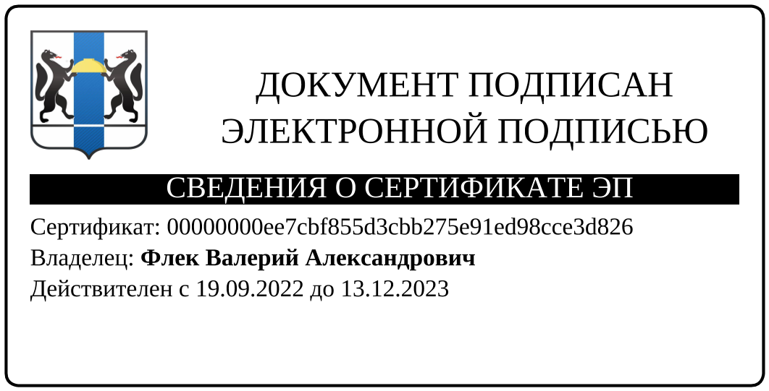

Ровенских Ю.С.

8 (383 65) 21-248